文档编号：0002

密级：仅限长沙牛耳信息技术有限公司内部使用

致汇达考试系统

**版本：1.0**

# **使用说明书**

|  |  |  |  |
| --- | --- | --- | --- |
| **编 写：** | **陈炜** | **编写日期：** | **2017-12-28** |
| **审 核：** |  | **审核日期：** |  |

说明书修订信息

|  |  |  |  |  |
| --- | --- | --- | --- | --- |
| **状态** | **修订人** | **修改日期** | **版本** | **备注** |
| 新创建 | 陈炜 | 2017-12-028 | 1.0 |  |
|  |  |  |  |  |
|  |  |  |  |  |
|  |  |  |  |  |
|  |  |  |  |  |
|  |  |  |  |  |
|  |  |  |  |  |
|  |  |  |  |  |
|  |  |  |  |  |
|  |  |  |  |  |
|  |  |  |  |  |
|  |  |  |  |  |
|  |  |  |  |  |
|  |  |  |  |  |
|  |  |  |  |  |
|  |  |  |  |  |
|  |  |  |  |  |
|  |  |  |  |  |
|  |  |  |  |  |
|  |  |  |  |  |
|  |  |  |  |  |
|  |  |  |  |  |
|  |  |  |  |  |
|  |  |  |  |  |
|  |  |  |  |  |
|  |  |  |  |  |
|  |  |  |  |  |

目录

**[1、 系统简述 4](#_Toc21343)**

[1.1、 系统概述 4](#_Toc3889)

[1.2、 功能概述 4](#_Toc19037)

**[2、 系统运行 4](#_Toc24802)**

[2.1、 运行环境 4](#_Toc3177)

[2.2、 特殊说明 4](#_Toc9982)

**[3、 系统功能 5](#_Toc117)**

[3.1、 登陆系统 5](#_Toc13914)

[3.2、 主窗口和主要操作介绍 5](#_Toc21496)

# 系统简述

## 系统概述

本系统为了使创建试卷和批改试卷、提交试卷和查看成绩更效率话。故此开发此系统。

此系统适用于企业、学生、驾校等考试。

## 功能概述

本系统功能包括：

管理员登陆：题库管理、试卷管理、自测管理、统计分析、在线学习、用户管理互动交流、系统管理。

学员登陆：我的考试、自我检测、学习系统、个人信息。

# 系统运行

## 运行环境

1. Tomcat 7 / Tomcat 8
2. Windows操作系统
3. 浏览器（主流浏览器全部兼容，选其一便可）

## 特殊说明

1. 非版权或测试版的系统平台和应用软件，可能导致意想不到的问题。
2. 系统资源不足时，本系统不能正常运行，请关闭其他应用。

# 系统功能

## 登陆系统

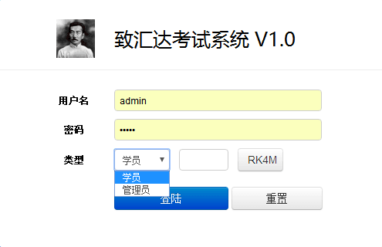

在系统部署之后启动系统，进入登陆界面，填写用户名、密码、用户类型和验证码之后点击登陆就可以进入系统。

注意：初始管理员用户和密码为admin，admin；初始学员用户名和密码为lisi，123456。

## 主窗口和主要操作介绍

系统主窗口主要由“用户信息栏”、“输入编辑内容区”、“执行按钮”三部分组成。

### 系统主窗口

用户信息栏：主要显示所登陆用户名称和身份。

输入编辑区：该区主要列出了在某种功能状态下可以输入编辑的区域，主要包括新增文件、修改文件的输入编辑。

执行按钮：

：提交按钮，在填写完数据后，点击提交保存数据。

：取消按钮，填写数据过程中，某种原因不需继续，点击可取消编辑。

### 3.2.2、主要操作介绍

## **3.2.2.1、管理员登陆**

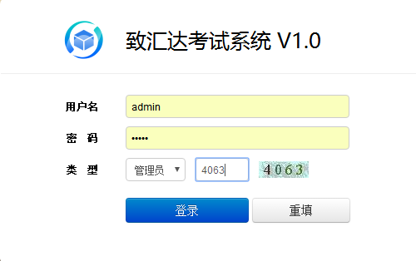

1）在登陆界面填写用户名、密码、选择是管理员登陆还是学院登陆、验证码，从而登陆系统进入首页。

2）管理员工作台包括题库管理（新增题库、题库列表、新增试卷、批量导入试卷、管理试卷）、试卷管理（创建试卷、快速创建试卷、试卷管理、试卷分类）、自测管理（用户自测记录）、统计分析（试卷分析、考试分析、成绩分析）、在线学习（课程列表、课程分类列表、讲师列表）、用户管理（管理用户、管理部门、职务管理）、互动交流（文学公告、文章公告分类）、系统管理（系统设置、管理员列表、管理员角色、系统日志、关于软件）八个大模块。在管理员工作台上回显示用户名和用户身份。

学员工作台包括我的考试（我的试卷、历史试卷）、自我检测（自我检测、自我检测记录）、学习系统（课程列表、我的课程）、个人信息（我的错题集、账户信息）四个大模块。

## 3.2.2.2、题库管理

### 3.2.2.2.1、新增题库

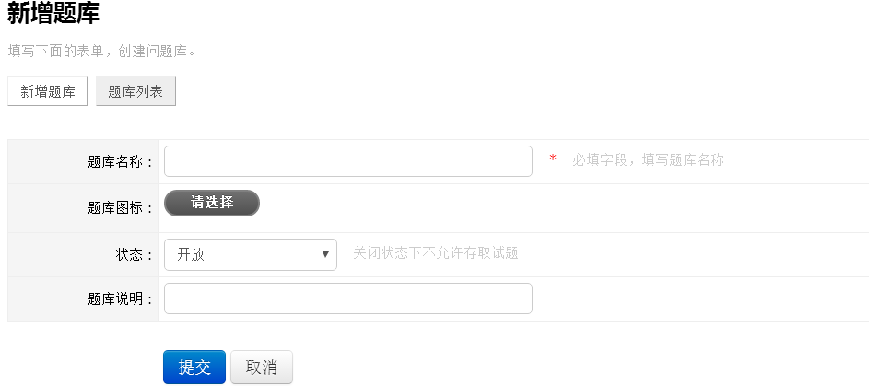

根据表单信息填写题库名称、题库图标、题库说明，选择状态（开放或者关闭）、题库图标（从计算机中选择图片）；点击提交保存试题。如特殊原因不需要再保存，可点击取消按钮。

### 3.2.2.2.2、题库列表

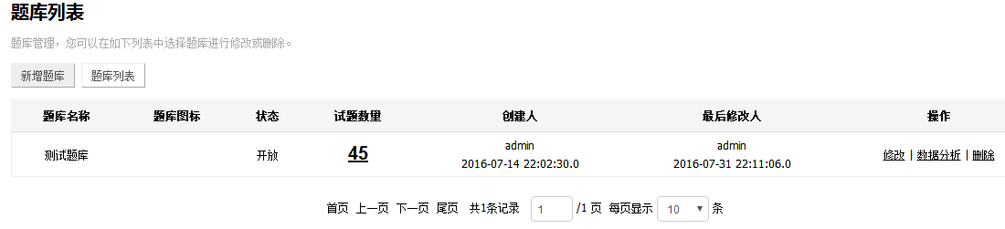

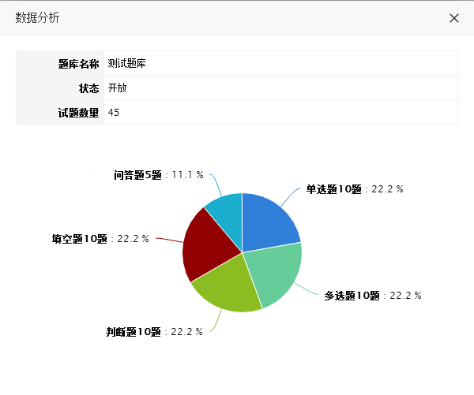

点击题库列表时，会显示所有题库信息。点击修改进入修改页面进行修改操作，点击数据分析查看数据分析，点击删除就会删除所选题库信息，信息过多会分页显示，点击首页、尾页、上一页、下一页、选择页数可以调转页数。

### 3.2.2.2.3、新增试题

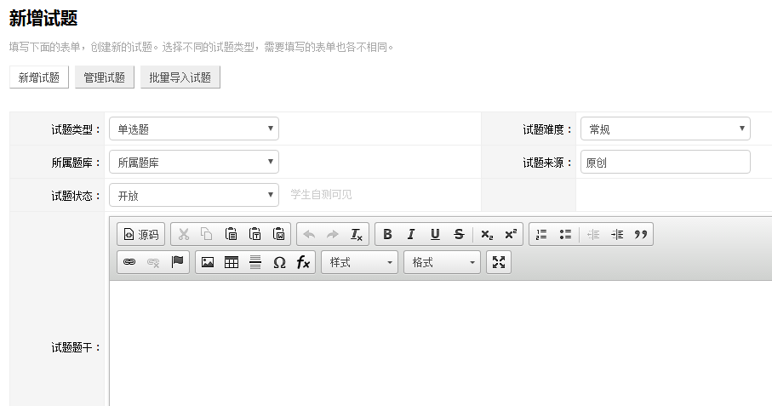

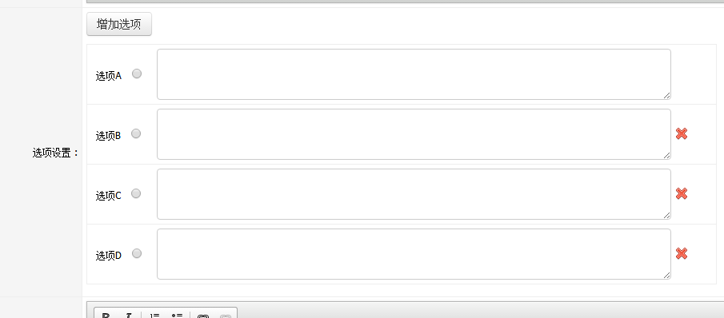

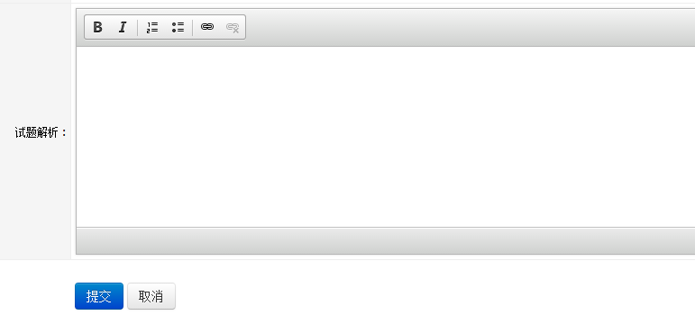

根据页面填写信息（试题类型、试题难度、所属题库、试卷来源、试卷状态、试题题干、选项设置、试题解析）后点击提交保存新添加的试卷。

### 3.2.2.2.4、批量导入试卷

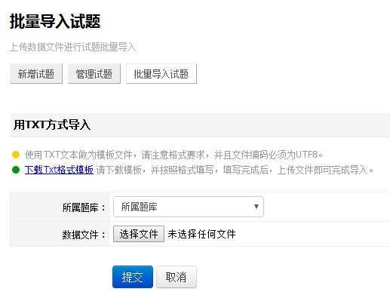

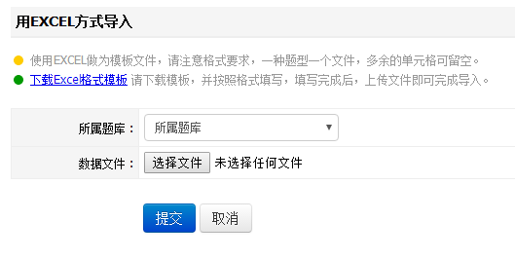

根据所需情况可选择TXT方式或者EXCEL方式导入，选择所属题库、所导入文件点击提交便可导入试题。如果试题模板不清楚，也可以下载TXT或者EXCEL模板，填写后，上传即可。

### 3.2.2.2.5、管理试题

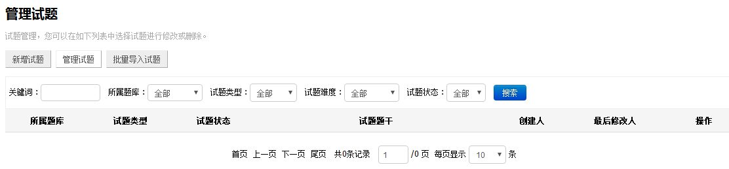

点击管理试卷显示所有试题信息，根据要求进行修改、删除操作。如果内容太多需查询所需信息可根据关键词、所属题库、试题类型、试题难度、试题状态查询。

## **3.2.2.3、试卷管理**

**3.2.2.3.1、创建试卷**

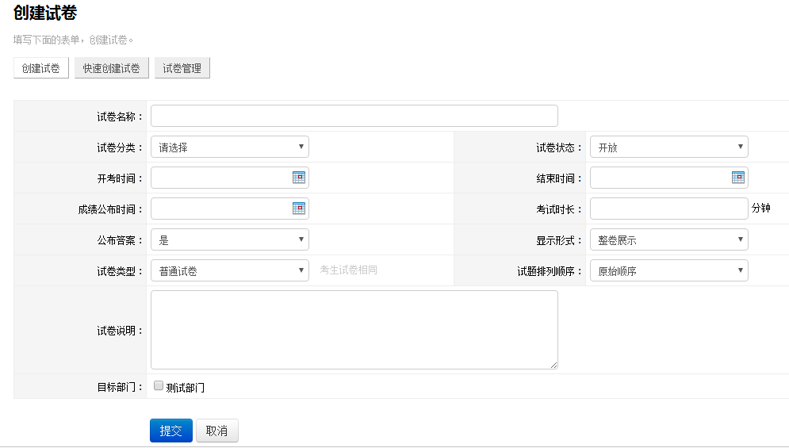

**3.2.2.3.2、快速创建试卷**

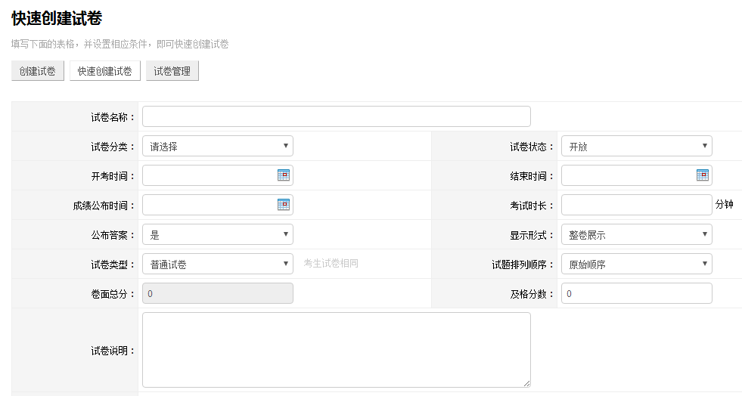

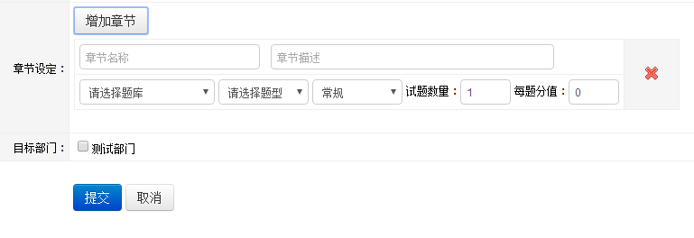

**3.2.2.3.2、试卷管理**

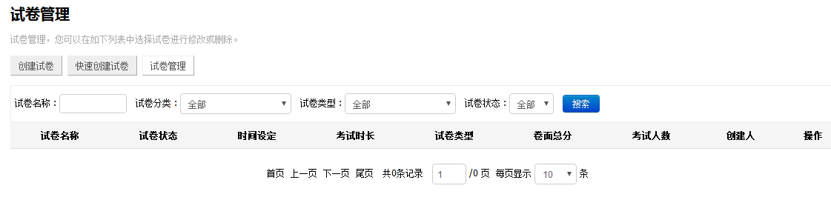

**3.2.2.3.3、试卷分类**

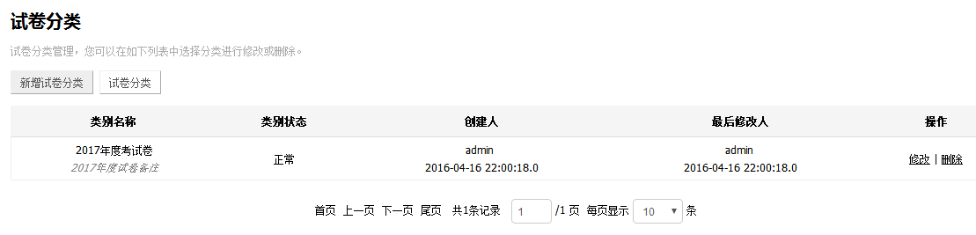

**3.2.2.3.4、新增试卷分类**

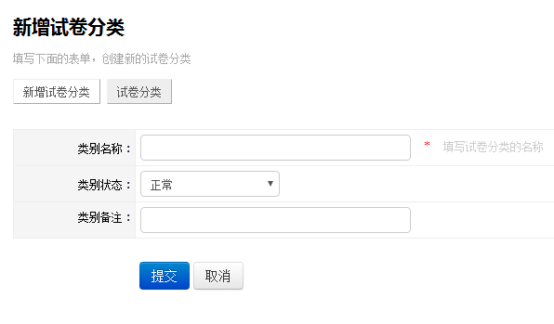

**创建试卷：**填写表单信息（包括试卷名称、试卷分类、试卷状态、开考时间、结束时间、成绩公布时间、考试时长、是否公布答案、显示形式、试卷类型、试题排列顺序、试卷说明、目标部门等信息）点击提交，其中试卷分类、试卷状态、是否公布答案、显示形式、试卷类型、试题排列顺序以下拉列表框形式选择内容，目标部门以复选框形式排列。

**快速创建试卷：**在创建试卷的基础上增加卷面总分、及格分数和章节设定等功能，章节设定可以点击增加章节按钮增加章节设定框。章节设定表单包括章节名称、章节描述、下拉列表框选择题库、下拉列表框选择题型、下拉列表框选择难易度、填写试题数量与每题分值。

**试卷管理：**可以根据试卷名称、试卷分类、试卷类型、试卷状态查询试卷，分页显示数据。在试卷列表中显示试卷名称、试卷状态、时间设定、考试时长、试卷类型、卷面总分、考试人数、创建人、操作；其中操作列中包括修改、删除两个功能；点击“修改”则修改试卷信息，删除则删除该试卷。

**试卷分类：**分页显示数据。在类别列表中显示类别名称、类别状态、创建人、最后修改人、操作；其中操作列中包括修改、删除两个功能；点击“修改”则修改试卷类别信息，删除则删除该类别。

## **3.2.2.4、自测管理**

**3.2.2.4.1、用户自测记录**

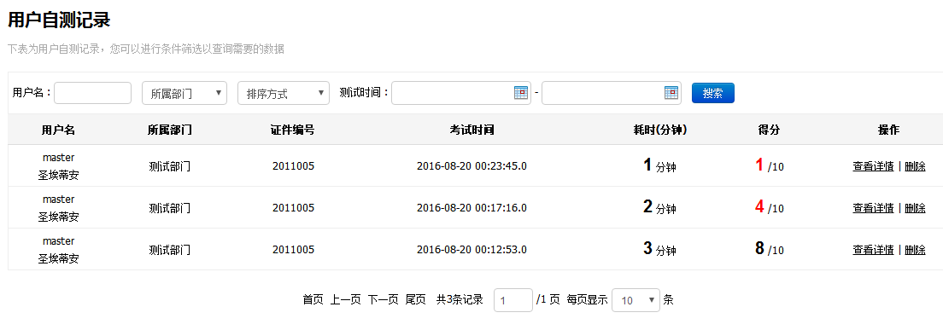

分页显示自测列表，可根据用户名、所属部门、排序方式、测试时间区间搜索查询学员自测记录。其中所属部门、排序方式为下拉列表框形式，测试时间为时间控件。自测列表显示用户名、所属部门、证件编号、考试时间、耗时（分钟）、得分和操作，其中操作包括查看详情和删除功能。得分以得分/总分形式显示，点击删除则删除响应记录，点击查看详情弹出一个模态框，模态框中是测试的详细信息，包括试卷信息、考生信息、试题信息、得分情况并显示所有题目以及用户答案和标准答案。

## 3.2.2.5、统计分析

### 3.2.2.5.1、试卷分析

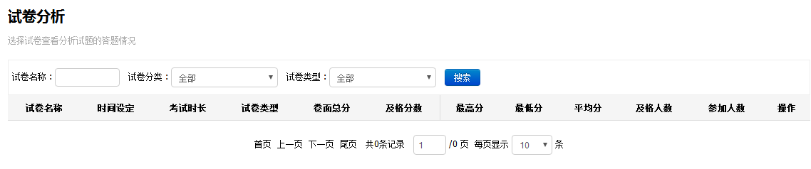

可以根据试卷名称、试卷分类、试卷类型查询试卷，分页显示数据，其中试卷分类和试卷类型以下拉列表框形式显示。在试卷列表中显示试卷名称、时间设定、考试时长、试卷类型、卷面总分、及格分数、最高分、最低分、及格人数、操作。显示试卷的一些基本信息和一些统计数据

### 3.2.2.5.2、考试分析

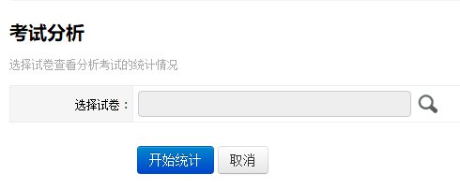

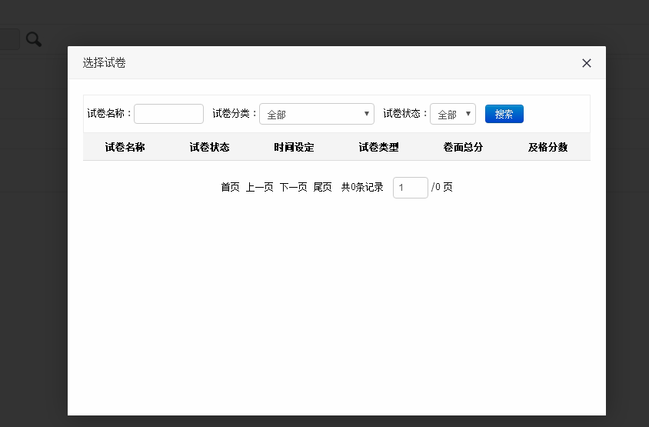

**考试分析：**根据试卷查询进行分析考试统计的情况。点击页面中的放大镜来进行选择试卷名称、试卷分类、试卷状态（开放（允许提取） 关闭（不允许）），点击搜索可以查看。返回考试分析页面点击开始统计可以进行统计分析。

### 3.2.2.5.3、成绩分析

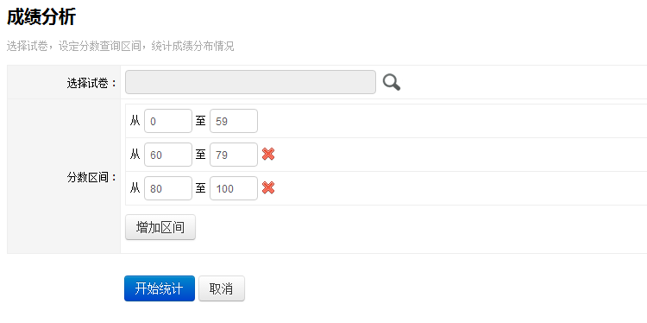



**选择试卷**：据试卷查询进行统计成绩分别情况。点击页面中的放大镜来进行选择试卷名称、试卷分类、试卷状态（开放（允许提取） 关闭（不允许））。

**分数区间：**选择数值。

**增加区间：**增加一个分数区间。

## 3.2.2.6、在线学习

### 3.2.2.6.1、课程列表

添加：

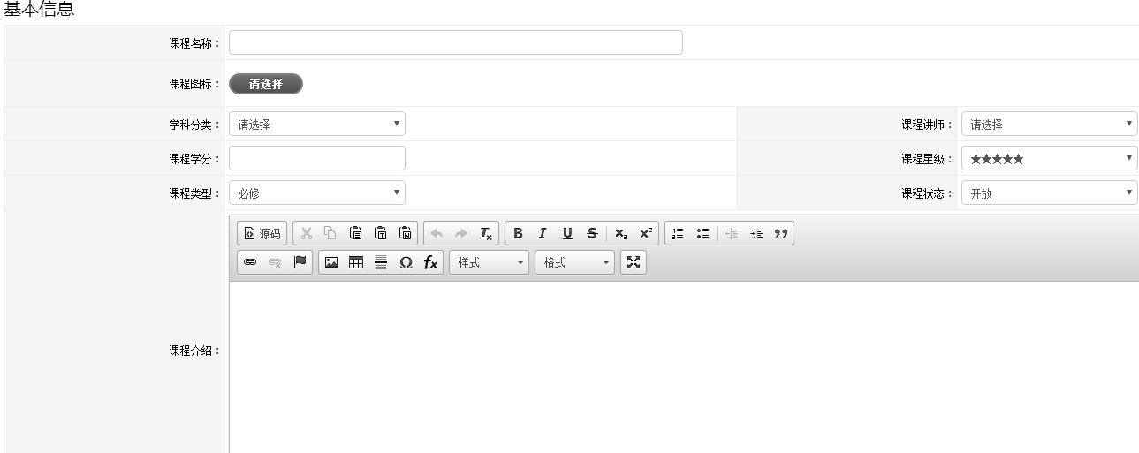

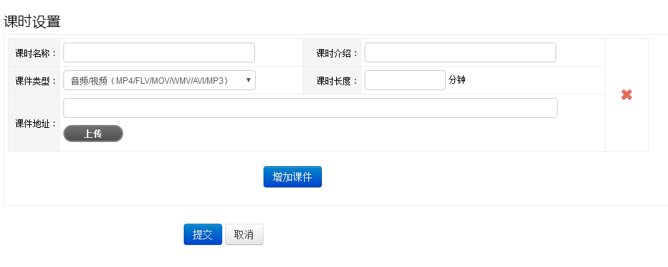

**3.2.2.6.2、查询**



**新增课程**：点击新增课程可以添加(添加的信息有：课程名称、课程状态、课程图标、科学分类、课程学分、课程讲师、课程类型、课程星级、课程介绍。)其中课程图标是在电脑中选择一个图片，科学分类、课程讲师、课程类型、课程星级、课程状态是以下拉框形式。

**课时设置：**点击课件可以添加(课时设置：课时名称、课时介绍、课件类型、课时长度、课件地址。)其中课件类型是下拉框，课件地址是上传。

**课程列表：**分页显示数据。有课程名称、课程状态、课程图标、科学分类、课程讲师、课程类型、发布人、修改人、操作(有修改、删除)其中点击修改可以修改信息，删除则删除该信息。

3.2.2.6.3新增课程分类

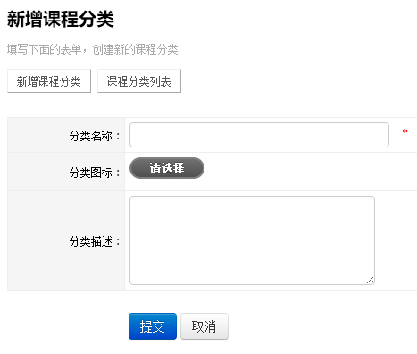

**3.2.2.6.4、课程分类列表**



**新增课程分类**：点击新增课程分类添加(分类名称、分类图标、分类描述)其中分类图标是按钮选择电脑中的图片。

**课程分类列表：**点击课程分类列表可以进行查询(分类名称、课程数量、分类图标、创建时间、操作(修改、删除))。

### 3.2.2.6.5、讲师列表

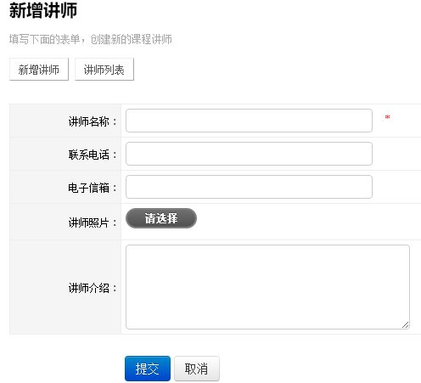

**3.2.2.6.6、讲师列表**

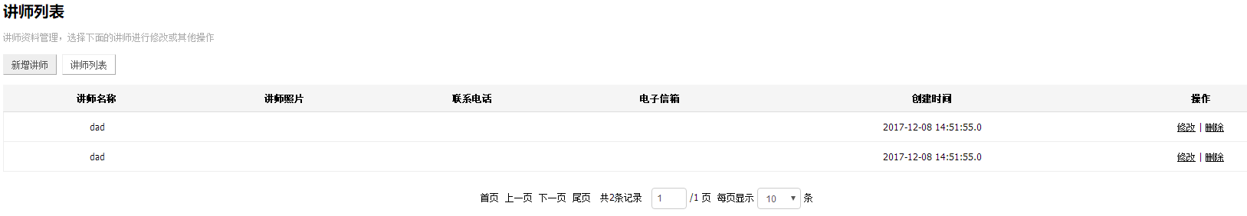

**新增讲师**：点击新增讲师可以进行添佳加(j讲师名称、联系电话、电子信箱、讲师照片、讲师介绍。)其中讲师照片是按钮选择电脑中的图片。

**讲师列表：**点击课程分类列表可以进行查询(讲师名称、讲师照片、联系电话、电子信箱、创建时间、操作(修改、删除))。

## 3.2.2.7、用户管理

### 3.2.2.7.1、管理用户

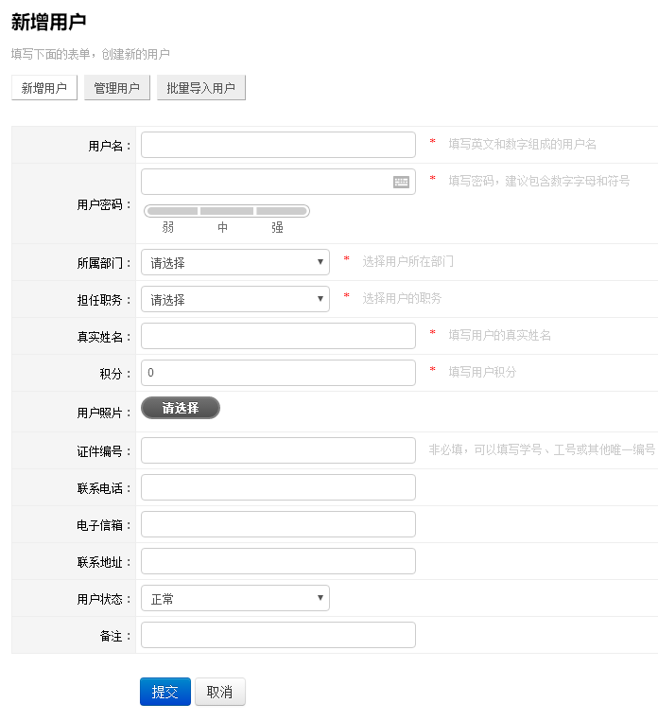

**3.2.2.7.2、管理用户**



**3.2.2.7.3、批量导入用户**

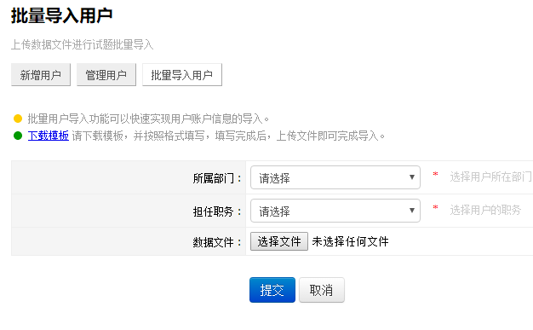

**新增用户**：点击新增用户可以进行添加用户的信息(用户名、用户密码、所属部门、担任职务、真是姓名、积分、用户照片、证件编号、联系电话、电子信箱、联系地址、用户状态、备注。)其中设置密码时用能量条来判断密码的强弱，用户照片用按钮选择电脑中的照片，用户状态、所属部门、担任职务是下拉框。

**管理用户：**点击管理用户可以查询用户信息(可根据用户名、真实姓名、证件编码、用户状态、所属部门、排序方式进行查询)，查询出用户名、真实姓名、证件编码、用户照片、所属部门、用户状态、最后登入时间、操作(考试记录、自测记录、修改、删除)，其中用户照片用按钮选择电脑中的照片，用户状态、所属部门、担任职务是下拉框。

**批量导入用户：**上传用户的所属部门、担任职务、数据文件，其中数据文件是按钮选择文件。

### 3.2.2.7.4、部门管理

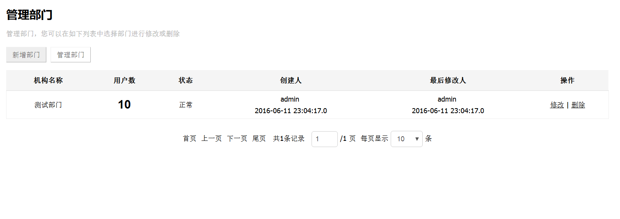

**3.2.2.7.5、新增部门**

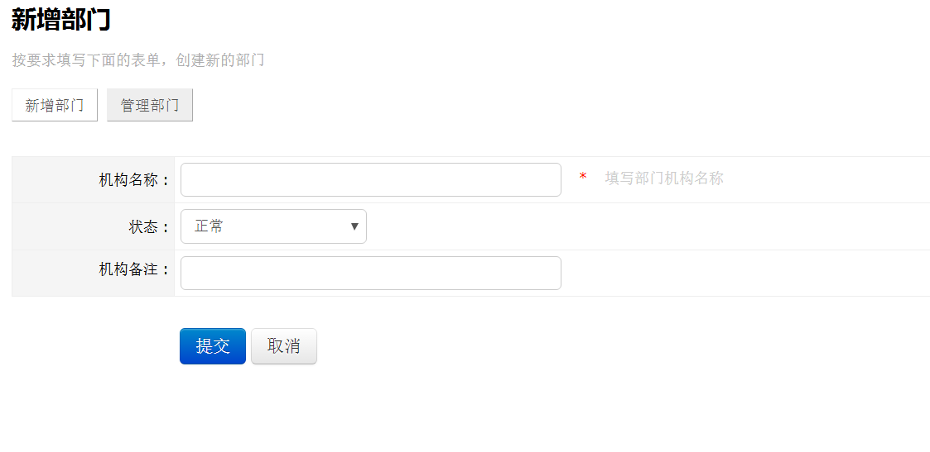

部门管理主要由添加部门，查询部门，删除部门，修改部门组成。

添加部门时由管理员输入部门信息执行添加。查询，删除，修改用于对部门的详细操作，方便管理员管理部门。管理员点击部门管理时显示所有部门信息，然后选择部门进行删除操作，进行修改操作时会跳转到修改页面在原有信息基础上进行修改。

### 3.2.2.7.6、职务管理

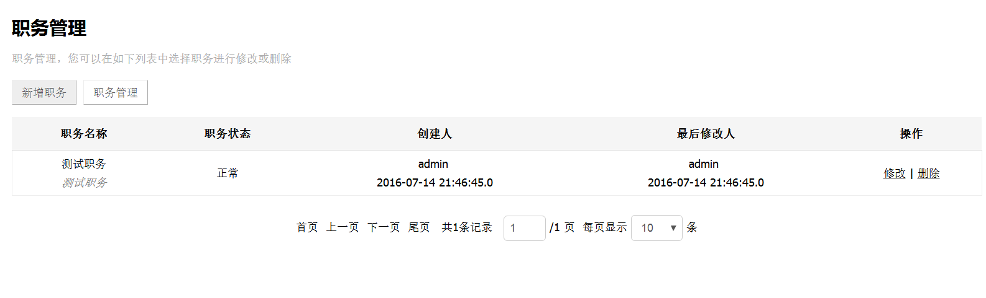

**3.2.2.7.7、新增职务**

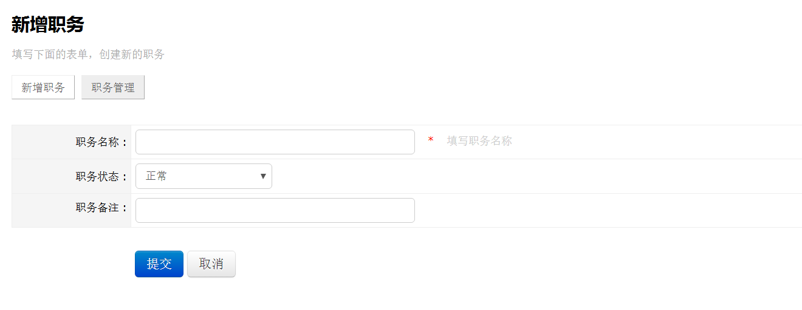

职务管理主要由添加职务，查询职务，删除职务，修改职务组成。

添加职务时由管理员输入职务信息执行添加。查询，删除，修改用于对职务的详细操作，方便管理员管理职务。管理员点击职务管理时显示所有职务信息，然后选择职务进行删除操作，进行修改操作时会跳转到修改页面在原有信息基础上进行修改。

## 3.2.2.8、互动交流

### 3.2.2.8.1、文章公告

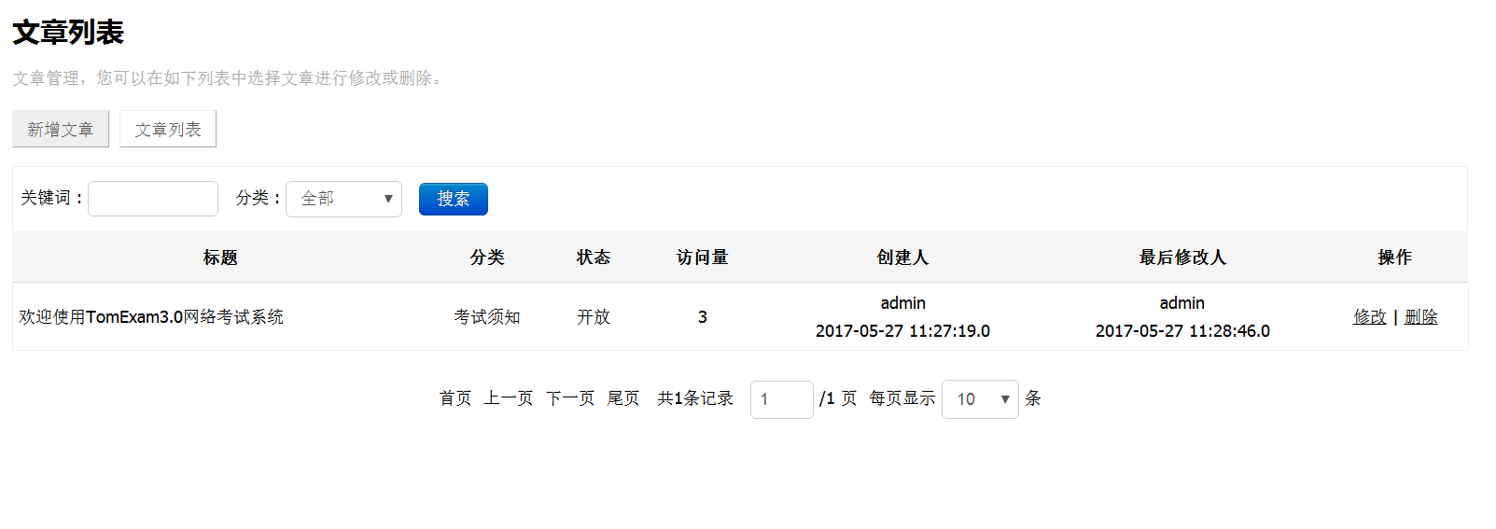

**3.2.2.8.2、新增文章**

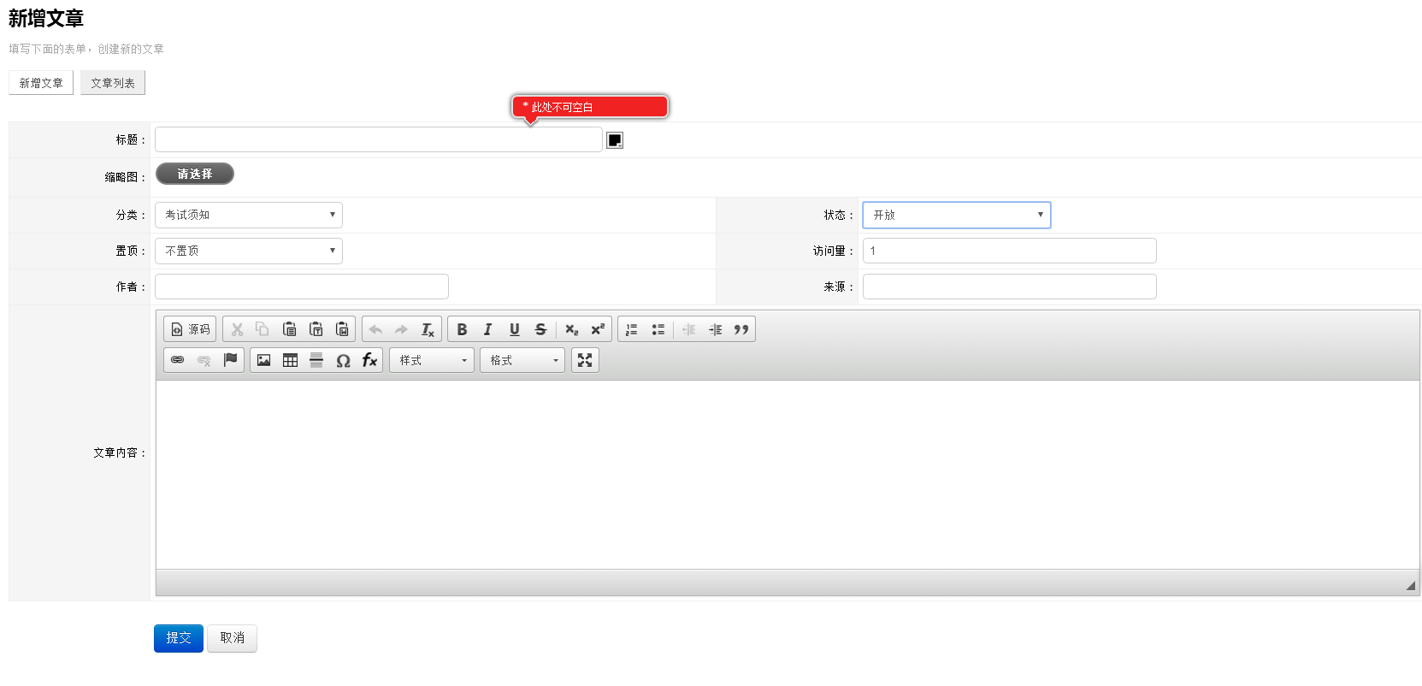

文章信息公告管理主要由添加文章公告，查询所有文章公告，删除文章公告，修改文章公告组成，在查询文章公告时加入了根据关键词查询和分类查询方便管理员查询。

添加文章公告时由管理员输入文章公告信息执行添加。查询，删除，修改用于对文章公告的详细操作，方便管理员管理文章公告。管理员点击文章列表时显示所有文章公告信息，然后选择文章公告进行删除操作，进行修改操作时会跳转到修改页面在原有信息基础上进行修改。

### 3.2.2.8.3、文章公告分类

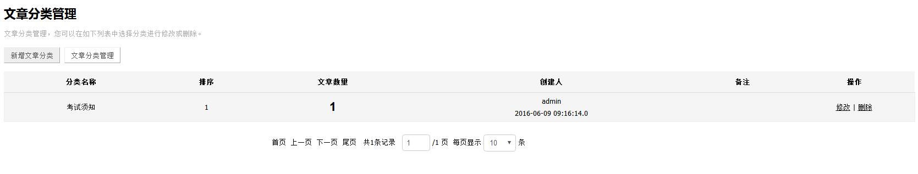

**3.2.2.8.4、新增文章分类**

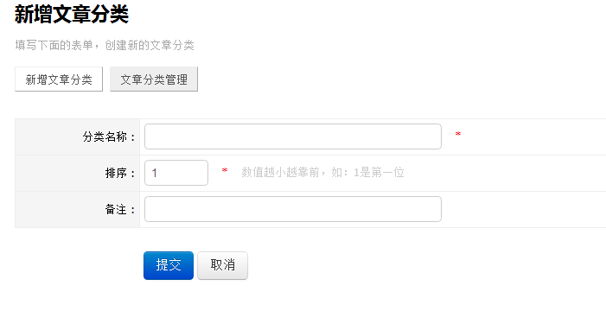

文章公告类型管理主要由添加文章公告类型，查询文章公告类型，删除文章公告类型，修改文章公告类型组成。

添加文章公告类型时由管理员输入文章公告类型信息执行添加。查询，删除，修改用于对文章公告类型的详细操作，方便管理员管理文章公告类型。管理员点击文章公告类型管理时显示所有文章公告类型信息，然后选择文章公告类型进行删除操作，进行修改操作时会跳转到修改页面在原有信息基础上进行修改。

## 3.2.2.9、系统管理

### 3.2.2.9.1、系统设置

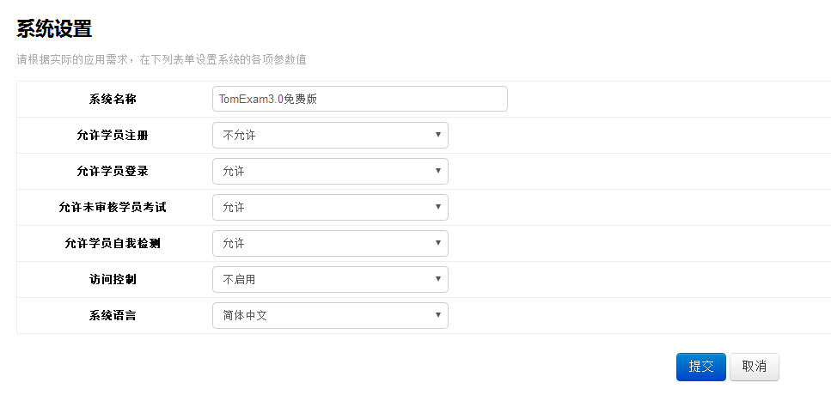

超级管理员使用超级管理员账号登录，本需求主要实现对系统设置的修改。

系统设置主要为修改系统设置。

管理员点击系统设置时显示系统设置，在原有系统设置基础上进行修改。

### 3.2.2.9.2、管理员列表

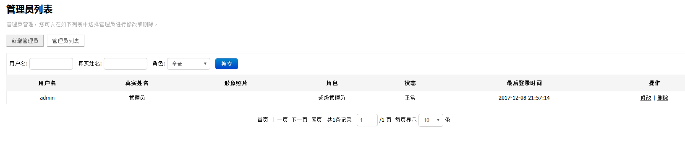

超级管理员使用超级管理员账号登录，本需求主要实现对管理员的管理。

管理员管理主要由添加管理员，查询管理员，删除管理员，修改管理员组成。

添加管理员时由超级管理员输入管理员信息执行添加。查询，删除，修改用于对管理员的详细操作，方便超级管理员管理管理员。超级管理员点击管理员管理时显示所有管理员信息，然后选择管理员进行删除操作，进行修改操作时会跳转到修改页面在原有信息基础上进行修改。

### 3.2.2.9.3、管理员角色

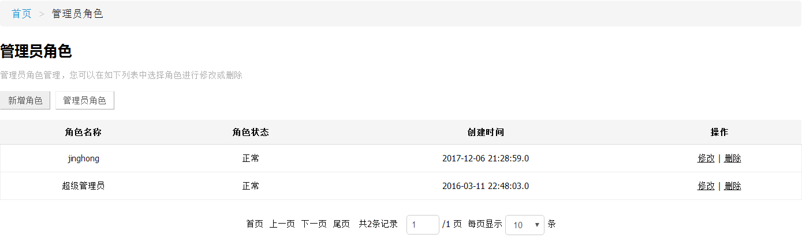

管理员身份登录，实现对管理员角色的管理。管理员角色主要功能是修改和增加管理员名称，角色状态，和管理员的权限设置。

**新增角色**：填写角色名称，选择角色状态(正常或者锁定)，勾选权限设置(题库管理，试题管理，用户自测，数据分析，用户管理，互动交流，学习系统，系统管理，其他权限)，然后点击提交。如果没有勾选权限设置里面的任意一项，那么角色会提示创建失败，8秒后会回到新增角色页面。

**管理员角色**：显示所有的管理员信息，包括角色状态与创建时间。可以修改和删除角色，点击修改角色，可以重新设置角色名称，角色状态以及权限的设置，修改成功8秒后自动退出。点击删除角色会弹出框框警告。

### 3.2.2.9.4、系统日志

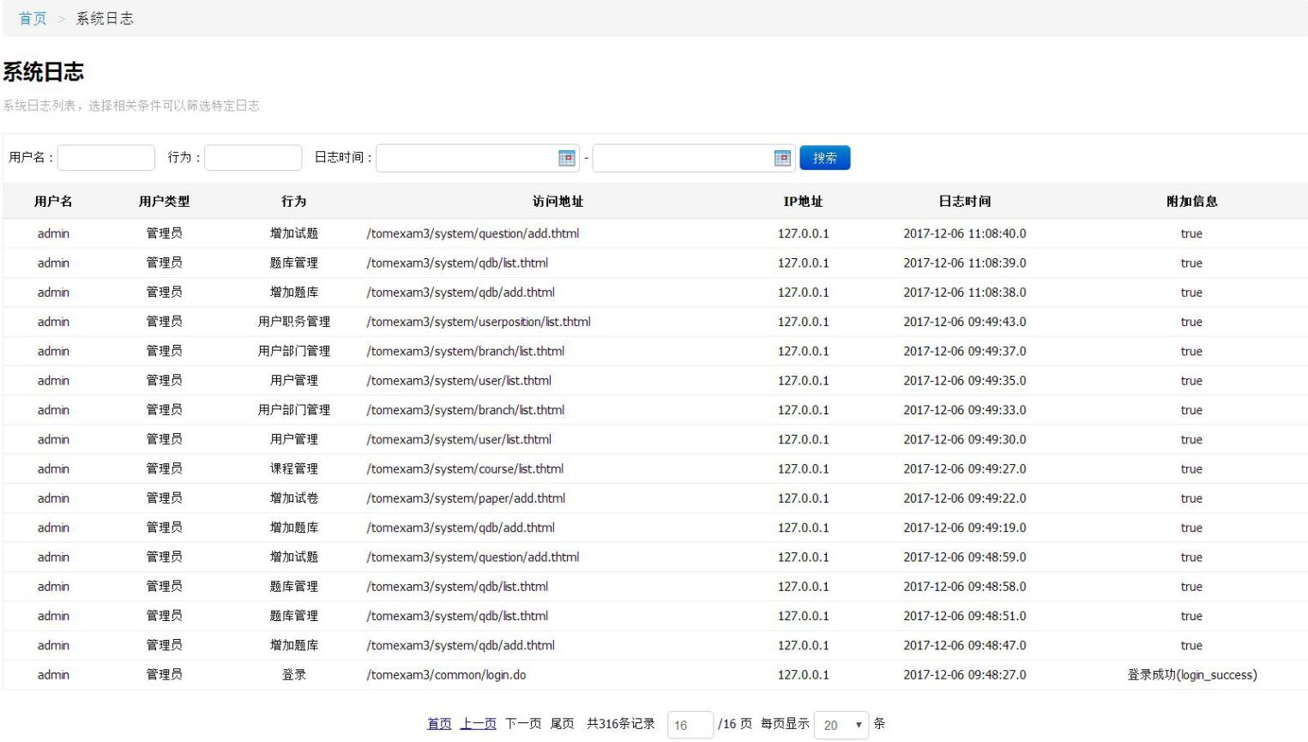

管理员身份登录，实现对日志的查询(可根据用户名，行为，日志时间来准确搜索想要查找的日志)

## 3.2.2.10、学员登陆

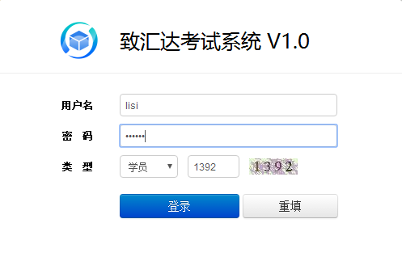

学员登陆后显示该学员参加过的考试列表和进行中的考试列表

## 3.2.2.11、我的考试

### 3.2.2.11.1、我的试卷IMG_256

参加过的考试

进行中的考试

**首页**

用学生的身份登录，实现对需要参加的考试的试卷的查询。输入试卷名称和选择试卷的类别来搜索需要参加的考试的试卷。搜索试卷成功显示后，会有试卷的名称，时间的设定，考试的时长，试卷的类型，卷面总分，及格分数，创建人和操作。

### 3.2.2.11.2、历史考试

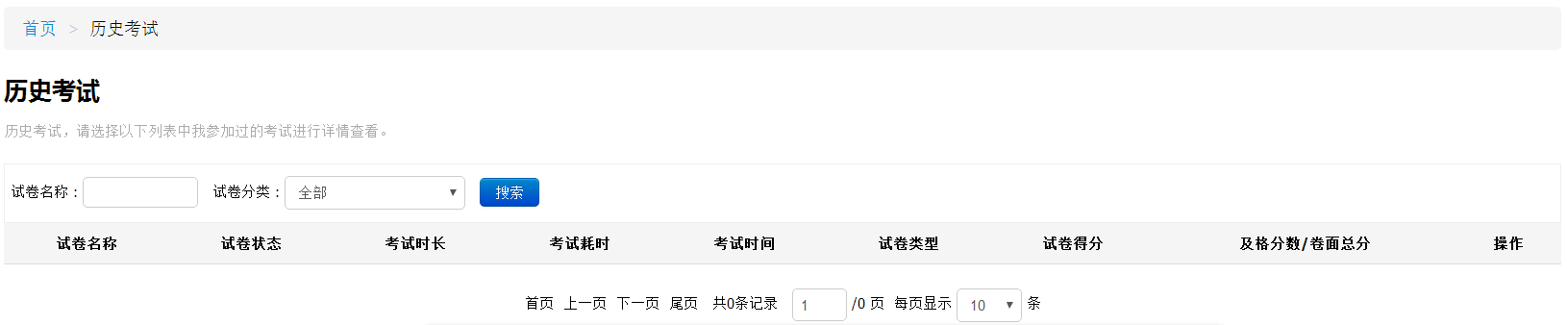

用学生的身份登录，实现对历史试卷的查询。输入试卷名称和选择试卷的类别来搜索以前参加的考试的试卷。搜索试卷成功显示后，会有试卷的名称，试卷状态，考试的时长，考试耗时，考试时间，试卷类型，试卷得分，及格分数与卷面总分，以及操作等显示的信息

## 3.2.2.12 自我检测

### 3.2.2.12..1、自我检测

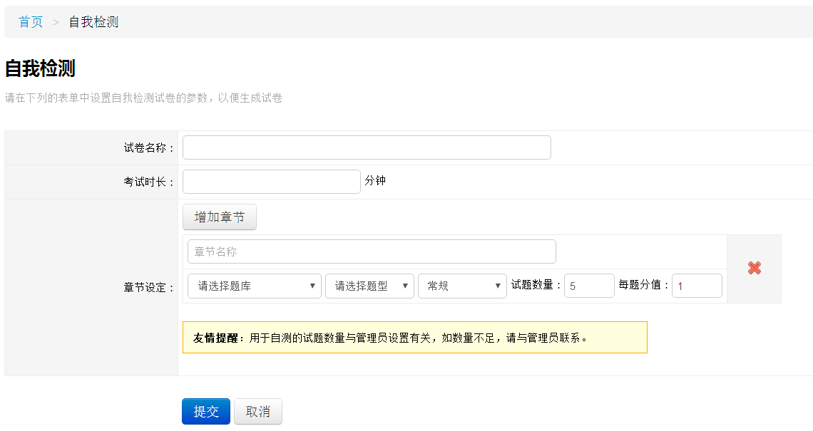

用学生的身份登录，实现自我检测试卷的参数，以便生成试卷。

可以自己设置试卷的名称，考试的时长，以及章节的设定，而章节设定又分为(章节名称，选择题库与题型，难易程度，题目的数量和分值)。题型分为(单选题，多选题，判断题，填空题)，难易程度分为(非常容易，比较容易，常规，较难，比较难)。

### 3.2.2.12.2、自我检测记录

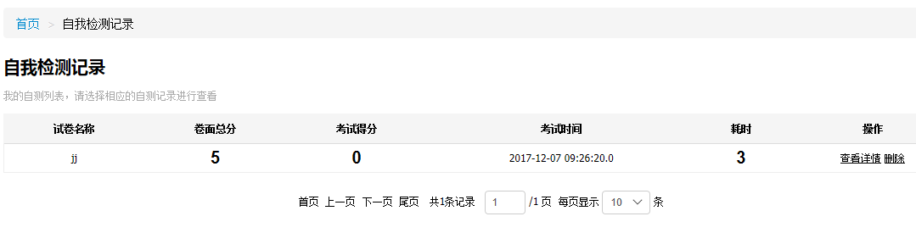

**自我检测：**填写表单信息（包括试卷名称，考试时长，点击添加章节，设置章节名称，选择题库，选择题目类型，难易程度，试题数量，控制没到题得分等信息。）点击提交，跳转答题界面进行答题，旁边有时间计时器，以便有效控制每道题的答题时间。

**自我检测记录：**在表单中可以查看上次自我检测的记录（包括：试卷名称，卷面总分，考试得分，考试时间，耗时，操作）点击查看详情可查看是上次检测内容，错题点击收藏，收藏到我的错题集。

## 3.2.2.13学习系统

### 3.2.2.13.1、课程列表

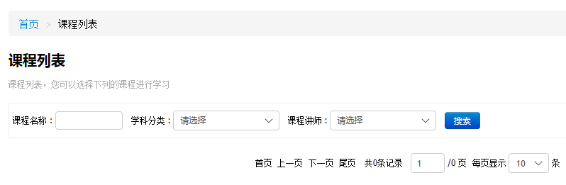

**3.2.2.13.2、我的课程**

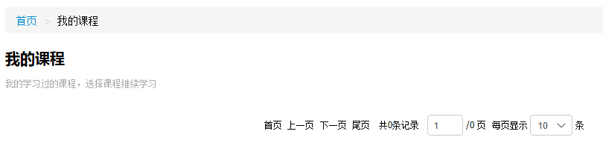

**课程列表：**填写表单信息（包括：课程名称，学科分类，课 程讲师）点击搜索查询出所有课程。

**我的课程：**点击搜索查询出，我选择的课程进行学习，可以 点击详情查看进度，点击删除，删除学完过的课程。

## 3.2.2.14、个人信息

**3.2.2.14.1、我的错题集**

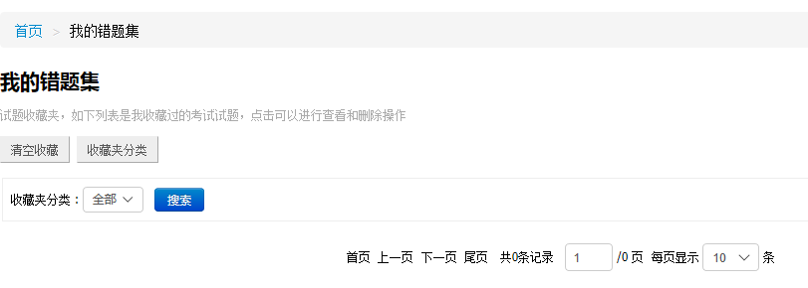

**3.2.2.14.2、账户信息**

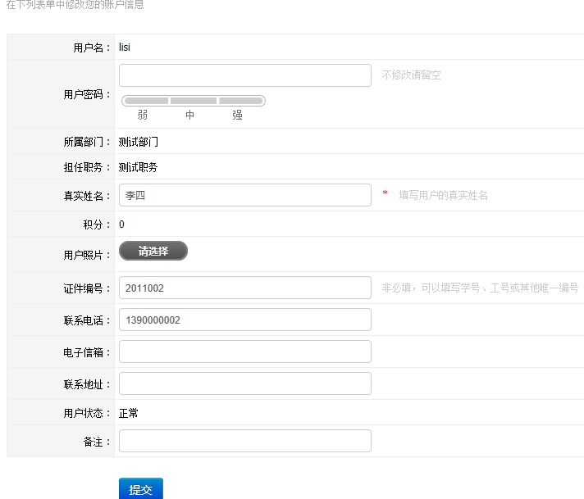

**我的错题集：**点击搜索查询出已有的错题，点击收藏夹分类，可进行添加错题，添加成功后点击分类名称可修改名称，点击操作中删除即可删除错题。点击清空收藏夹，可彻底清除所有的错题。

**账户信息：**表单中修改您的账户信息 （包括：用户密码，真实姓名，证件编号，联系电话，电子邮箱，联系地址，备注）点击提交，提示修改成功。